**RESULTAT SUR L’ETUDE DE LA LIMITE DU MODELE ARIMA**

VARIATION DU COEFFICIENT DE CORRELATION ET DU RMSE

Diagramme de Taylor :

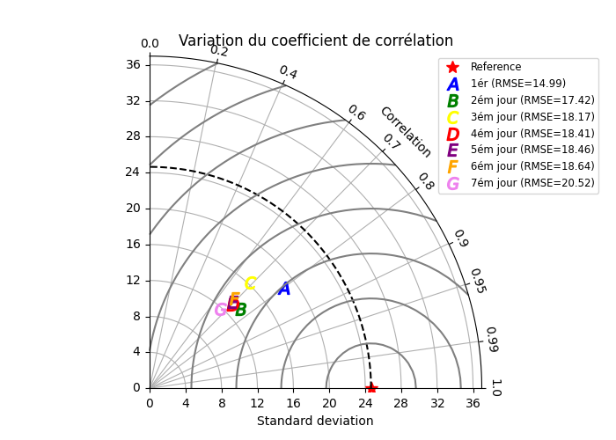

**Variation du coefficient de corrélation en fonction des jours**

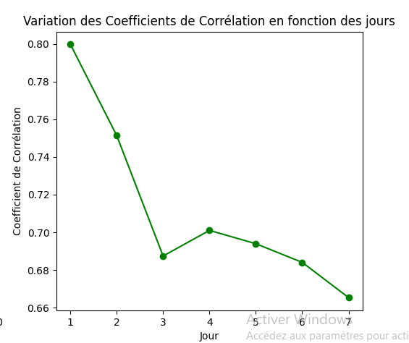

**Variation de l’erreur quadratique moyenne au cours des jours**

